DESAFIO FINAL - 2026.1
FÁBRICA DE SOFTWARE

POWER BI
Relatório de Análise de Risco de Crédito – Banco Box
Introdução
O presente relatório tem como objetivo analisar o perfil dos clientes do Banco Box, com foco na identificação dos fatores que influenciam o risco de crédito. A análise foi realizada a partir de um conjunto de dados contendo informações financeiras, comportamentais e profissionais dos clientes.

ANÁLISE GERAL DO DASHBOARD
O objetivo da análise foi compreender os fatores que influenciam o risco de crédito dos clientes, avaliando variáveis como renda, endividamento, comportamento de pagamento e perfil profissional

1. Perfil dos Clientes
.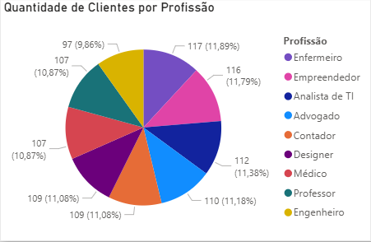
👉 Quantidade de Clientes por Profissão
- A distribuição entre as profissões é bastante equilibrada
- Nenhuma profissão se destaca significativamente
🎯 Conclusão:
O cargo dos clientes não apresenta influência direta relevante sobre o risco de crédito.

2. Endividamento dos Clientes
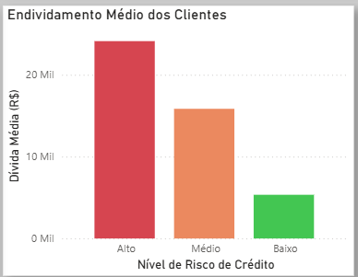
👉 Endividamento Médio por Risco
- Alto risco → maior dívida (~25 mil)
- Médio risco → dívida intermediária (~15 mil)
- Baixo risco → menor dívida (~5 mil)
🎯 Conclusão:
Existe uma relação direta entre o volume de dívidas e o aumento do risco de crédito.

3. Relação Dívida/Renda
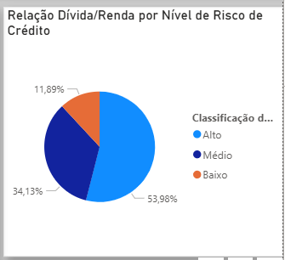
👉 Relação Dívida/Renda por Risco
- Alto risco → maior comprometimento financeiro (~54%)
- Médio risco → intermediário (~34%)
- Baixo risco → baixo (~12%)
🎯 Conclusão (MAIS IMPORTANTE):
O comprometimento da renda com dívidas é o principal fator determinante do risco de crédito.

4. Distribuição de Risco
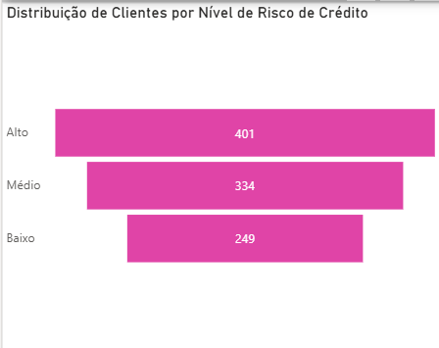

👉 Distribuição dos Clientes por Risco
- Alto risco → 401 clientes
- Médio risco → 334 clientes
- Baixo risco → 249 clientes
🎯 Conclusão:
A maioria dos clientes está classificada como alto risco, indicando um perfil financeiro mais vulnerável na base analisada.

5. Renda por Cargo
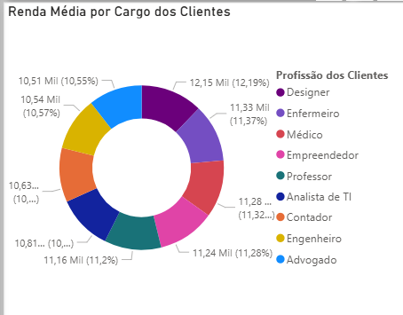
👉 Renda Média por Profissão
- Renda varia pouco entre cargos (~10 mil a ~12 mil)
🎯 Conclusão:
A renda é relativamente uniforme entre as profissões, não sendo um fator determinante para o risco.

6. Indicadores Gerais
.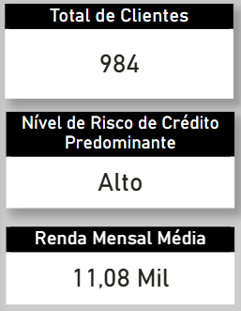
👉 Total de clientes: 984
👉 Risco predominante: Alto
👉 Renda média: ~11 mil
🎯 Conclusão:
Apesar da renda média ser razoável, o alto nível de risco indica problemas relacionados ao comportamento financeiro dos clientes.

Conclusão
Conclui-se que o risco de crédito dos clientes do Banco Box é influenciado principalmente pelo nível de endividamento e pelo comprometimento da renda, e não por fatores como profissão ou renda isolada.
Dessa forma, recomenda-se que a instituição financeira priorize análises voltadas ao comportamento financeiro dos clientes, especialmente no que diz respeito à relação entre dívida e renda, como forma de melhorar a gestão de risco e reduzir a inadimplência.

Considerações Finais
A utilização de ferramentas de análise de dados e visualização permitiu identificar padrões relevantes e extrair insights importantes para a tomada de decisão. A abordagem adotada reforça a importância da análise exploratória na compreensão do comportamento financeiro dos clientes.

